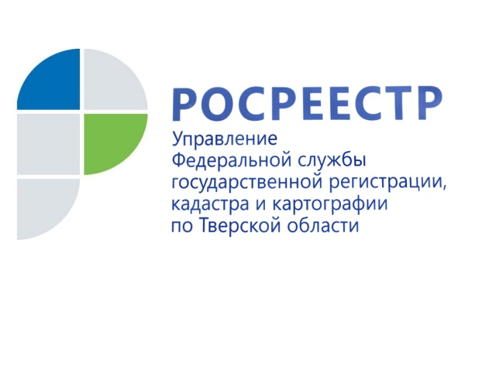 ПРЕСС-РЕЛИЗ

На 25% снизилась кадастровая стоимость объектов недвижимости в тверском регионе после оспаривания в комиссии по рассмотрению споров о результатах определения кадастровой стоимости в 2020 году
Всего в 2020 году в комиссию по рассмотрению споров о результатах определения кадастровой стоимости при Управлении Росреестра по Тверской области поступило 519 заявлений, что на 39% меньше, по сравнению с 2019 годом (851). Из них принято к рассмотрению – 510 заявлений (2019 - 838), не принято к рассмотрению - 8 (2019 - 5), отозвано – 1 (2019 - 8). При этом физическими лицами подано 352 заявления, юридическими лицами - 166 заявлений, органами местного самоуправления – 1 заявление.

Снижение количества заявлений и объектов недвижимости, рассматриваемых комиссией, обусловлено ограничениями, связанными с распространением коронавирусной инфекции, проведением ГБУ Тверской области «Центр кадастровой оценки и технической инвентаризации» на территории Тверской области государственной кадастровой оценки в отношении земельных участков, отнесенных к категории земли сельскохозяйственного назначения, лесного фонда и водного фонда, а также оспариванием результатов определения кадастровой стоимости ранее.

Решение в пользу заявителя принято в отношении 283 заявлений. Суммарная величина кадастровой стоимости объектов недвижимости после оспаривания в комиссии снизилась на 25% (примерно на 4,3 млрд. рублей).

Управление Росреестра по Тверской области напоминает, что в соответствии с законодательством об оценочной деятельности результаты определения кадастровой стоимости могут быть оспорены физическими лицами в суде или комиссии в случае, если результаты определения кадастровой стоимости затрагивают права и обязанности этих лиц.

Заместитель руководителя Управления Росреестра по Тверской области Ольга Новосёлова: «В связи с принятием Федерального закона от 31.07.2020 №269-ФЗ «О внесении изменений в отдельные законодательные акты Российской Федерации» внесены изменения в Федеральный закон от 03.07.2016 № 237-ФЗ «О государственной кадастровой оценке» в части оспаривания результатов определения кадастровой стоимости объектов недвижимости. В соответствии со ст. 22 Закона о государственной кадастровой оценке задачей Управления является передача с 2021 года полномочий комиссии в ведение Правительства Тверской области».

